求职补贴申报材料说明

一、低保家庭学生
享受城乡居民最低生活保障家庭的毕业生。一般情况，低保的户主是学生的直系亲属，父母，或生活在一起的爷爷奶奶、外公外婆；特殊情况，低保的户主是其兄弟姐妹，要求学生在入校前与其兄弟姐妹必须在同一户口上。
需要准备的材料：
- 低保证复印件
需要复印以下几页：
- 低保证首页，如下图：
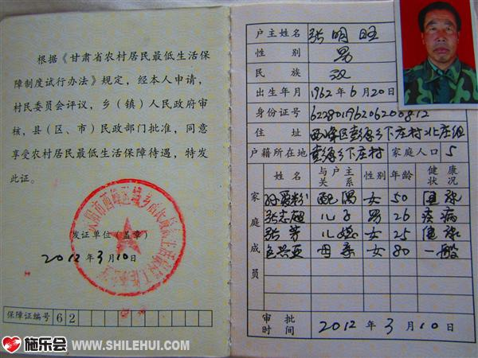
（2）低保证年审记录或领取低保金记录，如下图（复印年审记录或领取低保金记录，是为证明学生的家庭正在享受低保待遇；若学生家庭的低保证是2015年1月1日以后签发，就不需要年审记录）
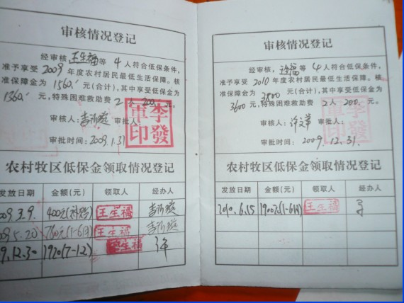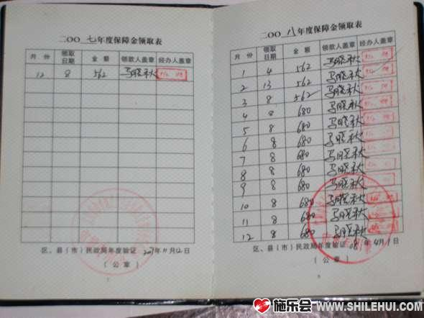
（3）某些省市低保证上是没有年审记录或领取记录，那么就需要提供领取低保金的流水，如下图：
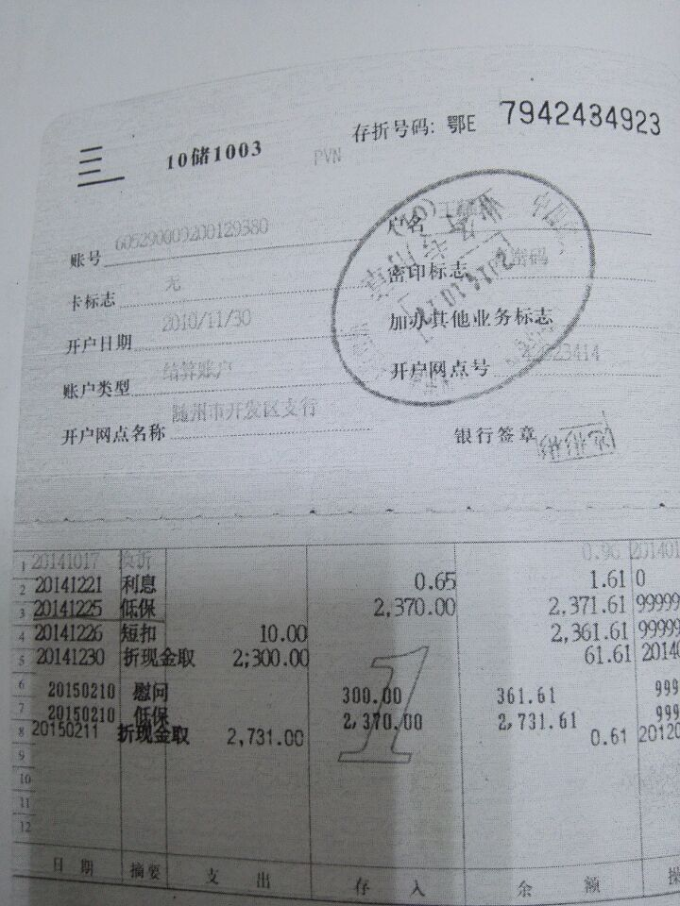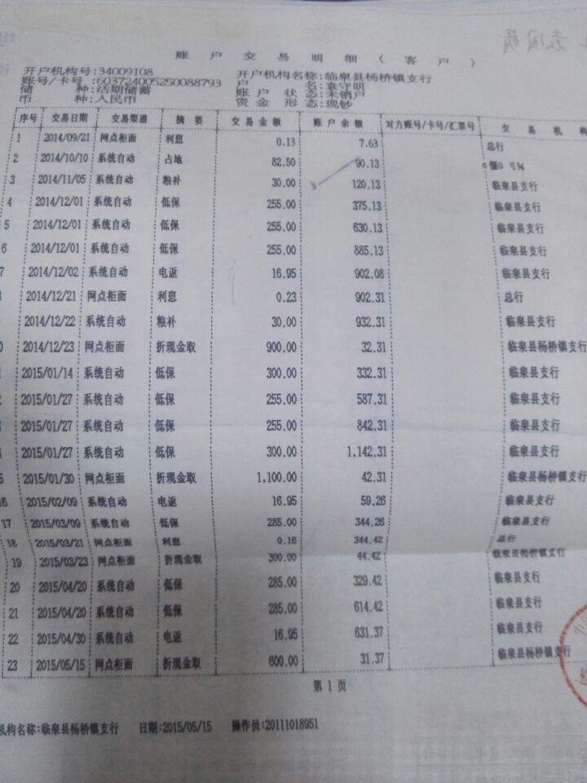
若是不能提供低保证或正在享受低保的材料，可由民政部门开具证明，如下图：
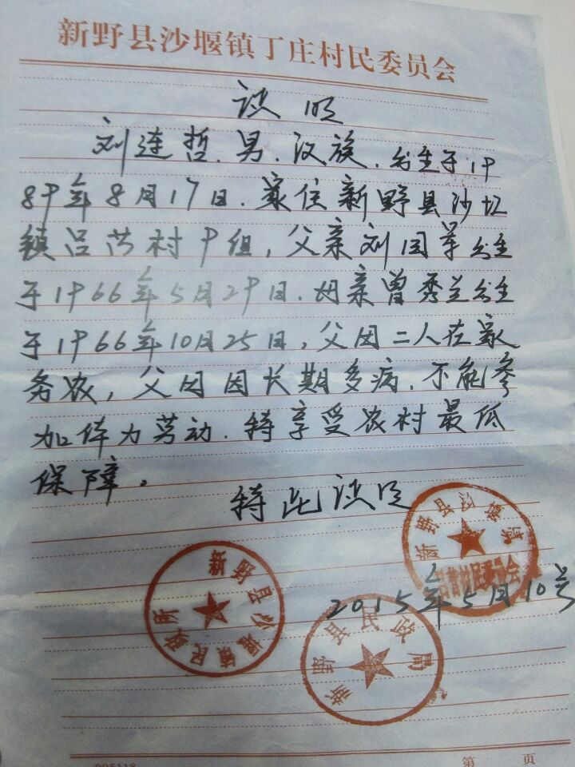
- 与低保户主的亲属关系证明
若低保证能反映亲属关系，就不需要提供其他证明材料了；若不能，就需要补充材料，提供下列要求材料中的一项即可：
- 户口复印件，包括户口首页、户主页、低保户主页（若低保户主与户口户主不是同一人，必须提供）、学生本人页；
- 居（村）委会或派出所开具的亲属关系证明。
- 社会孤儿
孤儿一般需要提供孤儿证，也就是儿童福利证；没有孤儿证的，需要民政部门出具的孤儿证明。
- 烈属
烈属，按照《烈士褒扬条例》规定范围。需要提供烈士证书，学生与烈士的亲属关系证明（户口或居（村）委会或派出所开具的亲属关系证明）。
- 残疾
残疾指的是学生本人残疾，其父母残疾是不属于申请范围。需提供的是学生本人的残疾证，或者残联出具的证明。
- 获得国家助学贷款
这个申请对象是今年新增加，应提供在校期间国家助学贷款合同的复印件和收款凭证。（国家助学贷款和生源地贷款不是一码事）
六、其它注意事项
1、学生填写《武汉地区高校毕业生求职补贴申请表》，贴一寸登记相片，院系在申请表上盖章。
2、学生身份证正反面复印件。
3、汉口银行账号，要求一定要是学生本人的，否则不能转款。
4、院系以《求职补贴登记导入模板》电子表格作为汇总表报招毕处。

在前两年的申报中，有的学校针对没有低保证的低保家庭学生做了个证明表，现附在后面，大家可以自愿借鉴。

城乡居民最低生活保障证明

贵单位：
兹有我校学生 （学号 ，班级 ）陈述其家庭享受城乡居民最低生活保障待遇（以下简称低保），请对下述情况予以协助证实为感。
持证人姓名 |  |  |  |  | 低保证编号
家庭地址 |  | 省 市 县（市、区） 镇（街道） 村（社区）
享受低保家庭成员信息
与持证人关系 |  |  | 姓名 | 职业 |  | 身份证号码
村委会（社区）意见 | 经核实低保证及其家庭情况，上述情况属实，该生家庭本年度最低生活保障待遇已经复审，目前：  □1、继续享受低保待遇，有效期至 年 月。  □2、不符合低保条件。  经办人（签字）： 村委会（社区）（公章）  年 月 日
乡镇（街道）民政部门意见 | 经核实，该生家庭目前享受低保待遇，有效期至 年 月。  经办人（签字）： 乡镇（街道）民政部门（公章）  年 月 日
注：1、本表请用黑色签字笔填写，字迹清晰可辨；2、本表需要相关部门盖章有效。

